臺北市立格致國中111學年度第2學期

生命暨品德教育紀念品設計競賽
- 目的：
- 辦理生命與品德教育議題融入學生活動。
- 培養學生設計美學、問題解決、跨領域技能等能力，建立學生之自我成就感。
- 透過設計校犬紀念品展現格致國中之特色，強化學生對於學校的認同感與歸屬感。
- 辦理單位：學務處訓育組
- 活動時間：01/30(五)~ 04/11(二)
- 實施對象：七、八、九年級同學
- 實施方式：
- 訓育組提供徽章、飲料提袋、杯墊設計圖模板，以「校犬黑莓」為主題，學生從三種模板中至少擇一進行設計，設計作品需融入雙語元素。
- 作品繳交方式：①手稿(圖畫清晰) ②電繪(檔案需300dpi以上，請mail至c00@gjjh.tp.edu.tw)
- 於02/17(五)當天放學前由各班班長繳交設計圖至學務處訓育組進行審核。
- 03/06(一)~03/17(五)將各班作品公告於學務處前走廊。
- 03/17(五)班會將由全校進行票選，於04/11(二)789朝會將公布票選結果並進行頒獎。
- 參賽獎勵：
- 特優1名，獎品與獎狀乙紙
- 優等2名，獎品與獎狀乙紙
- 佳作數名，各獲獎品與獎狀乙紙

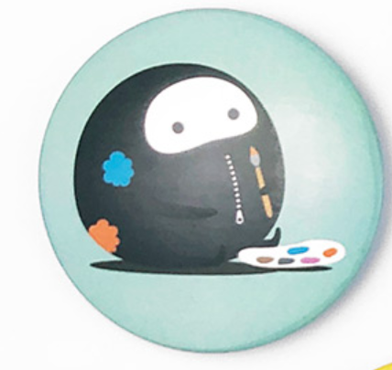
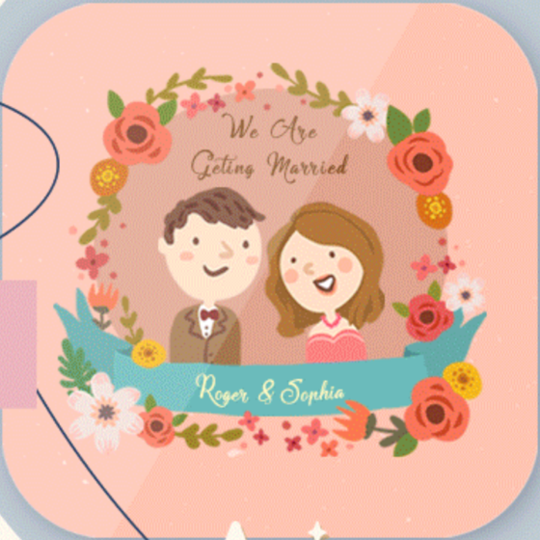
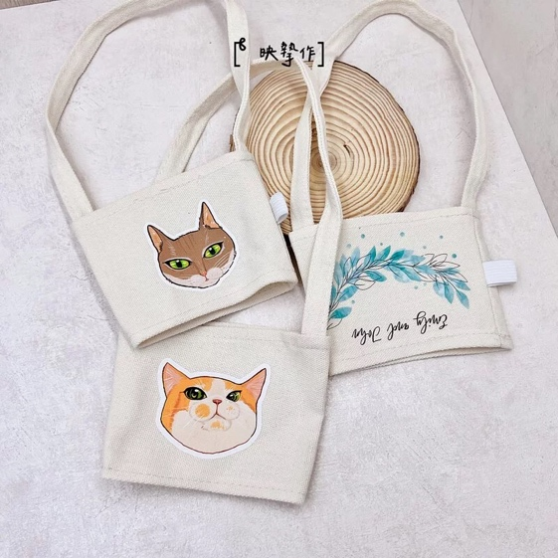
飲料提袋、杯墊、徽章參考範本

臺北市立格致國中111學年度生命暨品德教育紀念品設計競賽---杯墊


※補充說明：
- 主要設計的圖案與文字請放在內圈虛線中，整體圖案請勿超出外框線。
- 作品需融入雙語元素。
設計理念(請簡單使用雙語說明)：
班級座號：________ 設計者：_______________________

※請各班班長於 02/17(五) 放學前繳交至學務處訓育組

